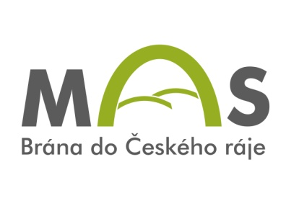
Místní akční skupina Brána do Českého ráje, z.s.
sídlo: Libuň 27, 507 15 Libuň
IČO: 270 45 757

P O Z V Á N K A

na projednání Akčního plánu Strategie MAS 2014 -2020

Vážení,

připravili jsme návrh Akčního plánu – možných fichí (=dotačních titulů), na které by bylo možno čerpat finance prostřednictvím MAS.

Možnosti jednotlivých OP byly předneseny na VH MAS dne 12.10.2015 a zveřejněny na stránkách MAS.

Nyní jsou připravena 4 jednání v území MAS, kde budou podrobně představeny jednotlivé možné fiche, žadatelé a typy projektů. Od Vás očekáváme aktivní přístup včetně aktualizace projektových záměrů a šíření informací o možnostech fichí ve vašich obcích.

Termíny jednání:

12.11. 2015 – jednání v Radimi (nová knihovna, Valešova chalupa čp 41) – od 18:00 hodin – jednání v rámci mikroregionu Svazek obcí Brada

24.11.2015 – jednání ve Slané (ObÚ – přízemí) – od 15:00 hodin – jednání mikroregionu Pojizeří

8.12.2015 – jednání v Lomnici nad Popelkou (MěÚ – zasedací místnost 1.patro) – od 16:00 hodin – jednání mikroregionu Tábor

9.12.2015 – jednání v Lužanech (knihovna v budově ObÚ) – od 16:00 hodin – jednání obcí Novopacka + okolí

Program jednání:
1/ Informace představitelů MAS Brána do Českého ráje o možnostech čerpání dotací z operačních programů do roku 2020 (+3 roky), které budou administrovány prostřednictvím MAS (OP Životní prostředí, Program rozvoje venkova, Integrovaný regionální OP a OP Zaměstnanost) včetně stanovených alokací pro MAS
2/ Informace o možnostech vytvoření projektových rámců (fichí) pro jednotlivé operační programy na základě reálných potřeb obcí, podnikatelské veřejnosti a neziskového sektoru z území

Helena Červová

předsedkyně MAS Brána do Českého ráje

